Tillsynsbegäran – information om höga naturvärden och fridlysta arter i avverkningsanmälan A 33062-2023 i Upplands Väsby kommun
Detta dokument behandlar höga naturvärden i avverkningsanmälan A 33062-2023 i Upplands Väsby kommun. Denna avverkningsanmälan inkom 2023-07-06 och omfattar 3,9 ha.
Vi begär härmed att Skogsstyrelsen fattar beslut enligt miljöbalken som säkerställer att skogens höga naturvärden bevaras samt säkerställer att EU-lagstiftning efterlevs och att artskyddsbrott förhindras. Vi önskar även ta del av de ställningstaganden och beslut som myndigheterna meddelar till följd av aktuell avverkningsanmälan och föreningens inlaga (se 34 § förvaltningslagen).
Nedan beskrivs fynd av naturvårdsarter och fridlysta arter som gjorts i det avverkningsanmälda området. I BILAGA 1 finns artfakta om fridlysta arter.

Naturvårdsarter
I avverkningsanmälan har följande 17 naturvårdsarter hittats: grangråticka (VU), koppartaggsvamp (VU), barrviolspindling (NT), blå taggsvamp (NT), flattoppad klubbsvamp (NT), kandelabersvamp (NT), orange taggsvamp (NT), rosenticka (NT), svart taggsvamp (NT), svartvit taggsvamp (NT), ullticka (NT), dropptaggsvamp (S), fjällig taggsvamp s.str. (S), grön sköldmossa (S, §8), grönpyrola (S), svavelriska (S) och blåsippa (§9). Av dessa är 11 rödlistade. För rödlistade arter har rödlistekategorin angivits inom parentes. Arter som är signalarter enligt Skogsstyrelsen har markerats med (S). För fridlysta arter anges även paragrafen i Artskyddsförordningen som arten är fridlyst enligt.
De påträffade naturvårdsarterna är ett tydligt kvitto på att detta rör sig om en skog med höga naturvärden. I Figur 1 visas en karta över det avverkningsanmälda området, där samtliga fyndplatser för naturvårdsarter som finns registrerade på Artportalen har markerats.
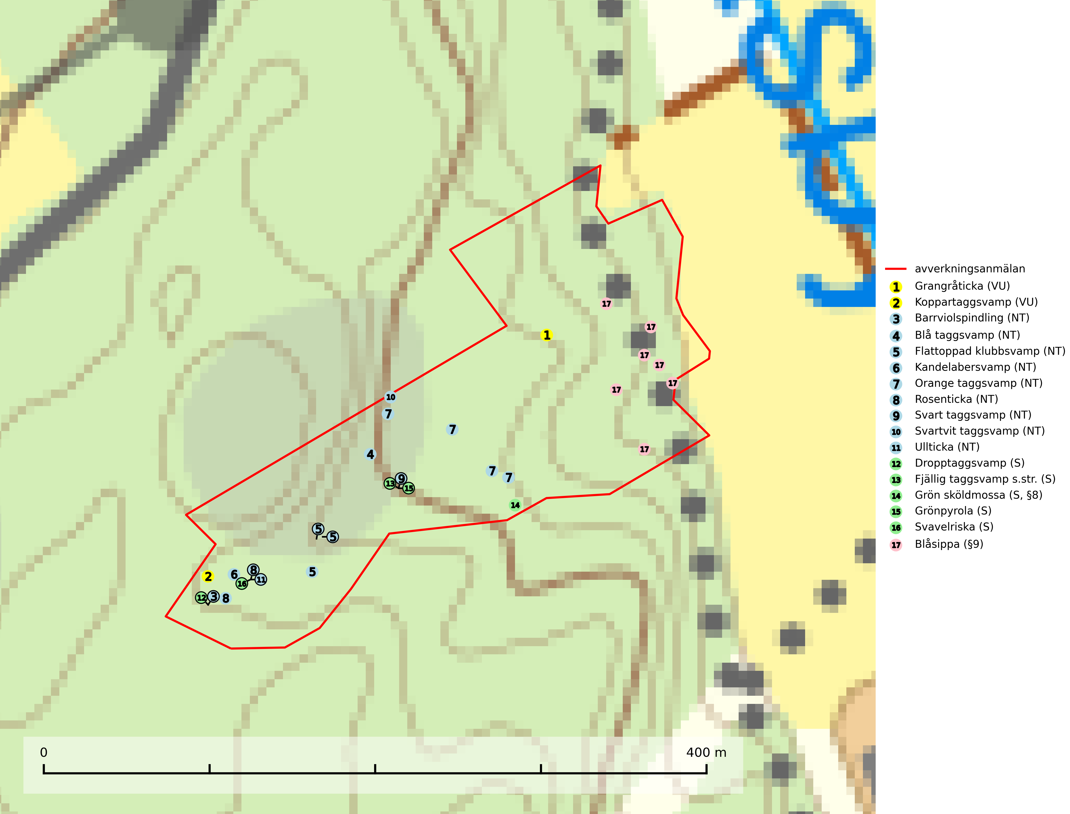
Figur 1. Fyndplatser för naturvårdsarter i det avverkningsanmälda området (röd linje). Markörer utan svart kant är placerade på fyndplatsen. Markörer med svart kant är placerade vid sidan av fyndplatsen och har ett svart streck som visar fyndplatsens exakta position. Kartans mittpunktskoordinat är N 6602689, E 663443 i SWEREF 99 TM.
Barrviolspindling (NT) bildar mykorrhiza med gran, huvudsakligen i örtrika kalkpåverkade äldre granskogar. Arten är sannolikt uttorkningskänslig och knuten till granskogar med långvarig grankontinuitet. Den hotas främst av skogsavverkning och tycks försvinna efter slutavverkning, markberedning och plantering. Minskningstakten uppgår till 15 % inom 50 år och bedöms vara nära gränsvärdet för Sårbar (VU). (A2c+3c+4c) (SLU Artdatabanken, 2024; Nitare & Skogsstyrelsen, 2019).
Blå taggsvamp (NT) är en karaktärsart i såväl örtrika kalkbarrskogar som i torra sandtallskogar där det föreligger gammal skog med långvarig trädkontinuitet. Är sällsynt och mycket kravfull i södra och mellersta Sverige. Den hotas främst av skogsavverkning och tycks försvinna efter slutavverkning, markberedning och plantering. I kalkgranskogar verkar arten vara mycket känslig. Granskogar med arten bör formellt skydddas (SLU Artdatabanken, 2024; Nitare & Skogsstyrelsen, 2019).
Flattoppad klubbsvamp (NT) bildar mykorrhiza med gran och växer i äldre barrskog på näringsrik, kalkpåverkad mark. Växtmiljön utgörs vanligen av örtrika granskogar med höga naturvärden, gärna påverkade av ytligt och rörligt markvatten. Svampen kräver välutvecklade gamla mossmattor med konstant fuktigt mikroklimat och hotas främst av slutavverkning av äldre ängsgranskogar på näringsrik mark. Artens lokaler bör undantas från skogsbruk (SLU Artdatabanken, 2024).
Grangråticka (VU) bildar mykorrhiza med gran och påträffas på kalkrik mark i örtrika granskogar med t.ex. blåsippa, harsyra och ekorrbär i fältskiktet. Arten är beroende av långvarig kontinuitet av äldre gran och tål ingen slutavverkning (kalhuggning). Lokaler med grangråticka är alltid skyddsvärda och bör skötas med stor varsamhet (SLU Artdatabanken, 2024; Nitare & Skogsstyrelsen, 2019).
Grönpyrola växer främst på sandig, torr eller frisk mark i äldre barrskog, ofta på isälvsmaterial såsom sand och grus. Den påträffas främst i äldre naturligt uppkomna barrskogar, exempelvis på tallmoar, i åssluttningar, dyner och rasbranter. Arten är känslig för skogsbruksmetoder såsom slutavverkning och markberedning (Nitare & Skogsstyrelsen, 2019).
Kandelabersvamp (NT) är en mycket bra signalart på skyddsvärda skogsbestånd i hela sitt utbredningsområde. Svampen indikerar sena aspsuccessioner inom områden med konstant hög luftfuktighet (Nitare & Skogsstyrelsen, 2019).
Koppartaggsvamp (VU) bildar mykorrhiza med gran i örtrik äldre granskog på kalkrik mark. Arten är en mycket bra indikator på skyddsvärda kalkgranskogar och påfallande ofta växer den tillsammans med raggtaggsvamp (EN). Arten ingår i ett åtgärdsprogram för hotade arter (ÅGP) och dess långsiktiga överlevnad säkras genom att växtplatserna undantas från avverkning (SLU Artdatabanken, 2024; Nitare & Skogsstyrelsen, 2019).
Orange taggsvamp (NT) bildar mykorrhiza med både gran och tall och den förekommer främst i äldre barrskogar med kontinuitetsskogskaraktär. Mest frekvent är den i äldre mossrik granskog, men då bara i skogar inom granens naturliga utbredningsområde och i bestånd med långvarig grankontinuitet. Den totala populationen i landet bedöms ha minskat kraftigt och fortsatt kommer att minska då arten är knuten till en produktiv skogsmiljö som successivt avverkas. Arten hotas främst av skogsavverkning och tycks försvinna efter slutavverkning, markberedning och plantering och det är inte känt att arten har återkommit i anlagd skog på tidigare kalmark (SLU Artdatabanken, 2024).
Rosenticka (NT), rödlistad som nära hotad, ingår i en karaktäristisk association av vedsvampar som växer på gamla, grova granlågor i urskogsartade barrskogar. Den är placerad i toppen av Skogsstyrelsens värdepyramid för bedömning av skog med höga naturvärden och indikerar ett granskogsekosystem med långvarig kontinuitet av grova lågor. Artens beroende av grova granlågor innebär att alla skogsskötselåtgärder på eller i omedelbar närhet av lokalerna utgör ett hot på lång sikt. Det är angeläget att populationerna inte ytterligare glesas ut och ett tillräckligt antal områden där arten nu finns måste sparas för framtiden (Nitare & Skogsstyrelsen, 2019; SLU Artdatabanken, 2024).
Svart taggsvamp (NT) bildar huvudsakligen mykorrhiza med gran och tall, men även med ek och bok. Slutavverkning utgör det största hotet mot arten och den överlever sannolikt inte en föryngringshuggning då barrträdens rötter dör efter avverkningen. Förekomsterna i barrskog är särskilt utsatta eftersom arten föredrar att växa i äldre, virkesrika skogar med högre bonitet, som avverkas i rask takt. Fler äldre, virkesrika barrskogar med högre bonitet måste formellt skyddas som biotopskyddsområden eller naturreservat. Även oskyddade växtplatser i lövskogsbiotoper bör få ett starkt skydd. Skogsområden med svart taggsvamp bör inte gallras eller plockhuggas om inte huggningen efterföljs av skogsbete (SLU Artdatabanken, 2024).
Svartvit taggsvamp (NT) bildar mykorrhiza med tall, troligen även med gran. Den växer huvudsakligen i äldre, naturligt uppkommen skog på torr eller frisk mark och förekommer såväl på tallhedar som i mossig barrblandskog. Flera olika former har påträffats vid DNA-undersökningar av europeiskt material och det är oklart hur många former som finns i värd land. Kalavverkning av äldre skog är ett reellt hot, liksom maskinell markberedning och minskad andel självföryngring. Lokaler som fortfarande håller svampen behöver säkerställas (SLU Artdatabanken, 2024; Nitare & Skogsstyrelsen, 2019).
Ullticka (NT) är knuten till restbestånd av barrnaturskog och förekommer med ett tydligt optimum i orörda eller måttligt påverkade gamla granskogar där det föreligger viss kontinuitet av grov död ved. Ullticka är en bra signalart inom hela sitt utbredningsområde och i södra Sverige är den sällsynt och en god signalart för skyddsvärda granskogsmiljöer. Den hotas av avverkning och fragmentering av naturskog och äldre granskog med lång trädkontinuitet. På ullticka kan ibland ulltickeporing (VU) påträffas - det är en sällsynt ticka som nyligen delats upp i tre olika arter: Skeletocutis brevispora (ulltickeporing), Skeletocutis delicata och Skeletocutis exilis. De två sistnämnda arterna står för närvarande (2020) som ej bedömda i rödlistan (SLU Artdatabanken, 2024; Nitare & Skogsstyrelsen, 2019; Miettinen & Niemelä, 2018).

Fridlysta arter
Följande fridlysta arter har sina livsmiljöer och växtplatser i den avverkningsanmälda skogen: grön sköldmossa (S, §8) och blåsippa (§9).
Grön sköldmossa (§8) omfattas av EU:s art- och habitatdirektiv bilaga 2 vilket innebär att det finns ett uttalat intresse inom Europeiska unionen att bevara arten. Grön sköldmossa kräver skog som har ett speciellt mikroklimat med hög och jämn luftfuktighet i kombination med rik tillgång på död ved (Nitare, 2019). I praktiken handlar det om åtminstone 50 meter med skyddande skog för att undvika uttorkning av marken (Hallingbäck, personligt meddelande 2022-02-24). Grön sköldmossa är en ansvarsart för Sverige då en särskilt stor andel av Europas population finns i landet. Mark- och miljööverdomstolen (MÖD) har i mål nr M 2019-20 (18 februari 2019) slagit fast att grön sköldmossa (§8) är dispenspliktig och att exemplar av arten inte får skadas utan dispens (MÖD, mål nr M 2019-20).
I BILAGA 1 finns mer detaljerad information om ekologi samt krav på livsmiljö hos fridlysta arter.

BILAGA 1 – Fridlysta arter

Grön sköldmossa – ekologi samt krav på livsmiljön
Grön sköldmossa, fridlyst enligt 8§ artskyddsförordningen, växer på stubbar och lågor av olika trädslag, huvudsakligen i sena nedbrytningsstadier och på och mellan grova rötter av levande och döda träd. Den förekommer i Sverige främst i näringsrika granskogar med stort inslag av löv, arten är kortlivad och antalet kapslar varierar kraftigt mellan olika år (SLU Artdatabanken, 2021). Grön sköldmossa kräver skog som har ett speciellt mikroklimat med hög och jämn luftfuktighet i kombination med rik tillgång på död ved (Nitare, 2019). I praktiken handlar det om åtminstone 50 meter med skyddande skog för att undvika uttorkning av marken (Hallingbäck, personligt meddelande 2022-02-24).
Arten har sin huvudutbredning i sydöstra Sverige (SLU Artdatabanken, 2021). Allvarligaste hoten mot arten är skogsavverkning och brist på död ved. Brist på naturligt döda träd i dagens produktionsskogar gör att arten blir allt sällsyntare (Hallingbäck, 2016). Död ved i större mängd bör lämnas och träd tillåtas åldras och dö för att skapa kontinuerlig tillgång på livsmiljöer. Träd och livsmiljö bör skyddas genom att lämna trädgrupper, ytor eller zoner (SLU Artdatabanken, 2021).
Grön sköldmossa är upptagen i EU:s Habitatdirektiv bilaga 2 vilket innebär att det finns ett uttalat intresse inom Europeiska unionen att bevara arten. Grön sköldmossa är en ansvarsart för Sverige då en särskilt stor andel av Europas population finns i landet. Förutom i östra Sverige har arten inga större sammanhängande utbredningar med gynnsam bevarandestatus söderut i Europa förrän i Montenegro. Det finns enbart liten förekomst med gynnsam regional bevarandestatus i södra Frankrike och södra Polen. Grön sköldmossa är typisk art för 9010 Taiga och 9750 Svämlövskog (Natura 2000) och omfattas även av Bernkonventionen bilaga 1.
Fridlysningen enligt §§ 8 och 15 Artskyddsförordningen innebär att det är förbjudet att på något sätt skada exemplar av arten. Artskyddsförordning (2007:845):
- 8 § I fråga om sådana vilt levande kärlväxter, mossor, lavar, svampar och alger som anges i bilaga 2 till denna förordning är det förbjudet att i den omfattning som framgår av bilagan 1. plocka, gräva upp eller på annat sätt ta bort eller skada exemplar av växterna, och 2. ta bort eller skada frön eller andra delar.
- 15 § Länsstyrelsen får i det enskilda fallet ge dispens från förbuden i 6, 8 och 9 §§ som avser länet eller del av länet, om det inte finns någon annan lämplig lösning och dispensen inte försvårar upprätthållandet av en gynnsam bevarandestatus hos artens bestånd i dess naturliga utbredningsområde.
Grön sköldmossa är även listad som B i Artskyddsförordningen vilket innebär att den är en art av unionsintresse:
- B: Arten har enligt fågeldirektivet eller art- och habitatdirektivet ett sådant unionsintresse att särskilda skyddsområden (fågeldirektivet) eller bevarandeområden (art- och habitatdirektivet) behöver utses. Arten finns upptagen i bilaga 1 till fågeldirektivet eller bilaga 2 till art- och habitatdirektivet.
Mark- och miljööverdomstolen (MÖD) har i mål nr M 2019-20 (18 februari 2019) slagit fast att grön sköldmossa (§8) är dispenspliktig och att exemplar av arten inte får skadas utan dispens (MÖD, mål nr M 2019-20).

Referenser – grön sköldmossa
Hallingbäck T., 2016. Mossor en fältguide. Naturcentrum.
Hallingbäck T., 2022. Personligt meddelande 2022-02-24. SLU Artdatabanken. Se nedan.
Mark- och miljööverdomstolen. Dom 18 februari 2019 i mål nr M 2019-20 (MÖD, mål nr M 2019-20)
Nitare, J., 2019. Skyddsvärd skog – Naturvårdsarter och andra kriterier för naturvärdesbedömning. Skogsstyrelsen.
SLU Artdatabanken, 2021. Artfaktablad. Naturvård – artfakta. SLU Artdatabanken, Uppsala
Hallingbäck, personligt meddelande 2022-02-24
Från: Tomas Hallingbäck <Tomas.Hallingback@slu.se>
Date: tors 24 feb. 2022 kl 17:49
Subject: Re: Grön sköldmossa
To: Magnus Kasselstrand <magnus.kasselstrand@gmail.com>
Hej Magnus,
Tyvärr finns inga studier på just detta, men uttorkning av underlaget är en starkt negativ faktor för grön sköldmossa, och jag brukar hänvisa till lokalklimatiska studier som visar att skyddskappan för att förhindra uttorkning av marken ligger på minst tre trädlängder skog (för plan mark), kortare för kuperad terräng, och detta blir i praktiken åtminstone 50 meter.
MVH
Tomas Hallingbäck

